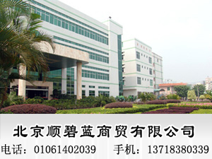

杀菌灭藻剂

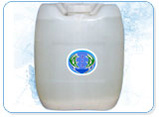

产品简介：
杀菌灭藻剂
十二烷基二甲基苄基氯化铵 1227
Dodecyl Dimethyl Benzyl ammonium Chloride
【CAS】 8001-54-5或63449-41-2 139-07-1
别名：洁尔灭、苯扎氯铵、杀藻胺 DDBAC
分子式：C21H38NCl 相对分子质量：340.0

性能与用途
1227是一种阳离子表面活性剂，属非氧化性杀菌剂，具有广谱、高效的杀菌灭藻能力，能有效地控制水中菌藻繁殖和粘泥生长，并具有良好的粘泥剥离作用和一定的分散、渗透作用，同时具有一定的去油、除臭能力和缓蚀作用。
1227毒性小，无积累性毒性，并易溶于水，并不受水硬度影响，因此广泛应用于石油、化工、电力、纺织等行业的循环冷却水系统中，用以控制循环冷却水系统菌藻滋生，对杀灭硫酸盐还原菌有特效。
1227可作为纺织印染行业的杀菌防霉剂及柔软剂、抗静电剂、乳化剂、调理剂等。
质量指标 符合HG/T 2230—2006

项目指标
外 观 无色或微黄色透明液体 淡黄色透明液体 淡黄色蜡状固体
活性物含量 ％ ≥ 44.0 80 88
胺盐含量 ％ ≤ 2.0 2.0 2.0
PH值(1%水溶液) 6.0 - 8.0（原液） 6.0 - 8.0 6.0 - 8.0
常规产品 流动性好 流动性差

使用方法
1227作非氧化性杀菌灭藻剂，一般投加剂量为50-100mg/L；作粘泥剥离剂，使用量为200-300mg/L，需要时可投加适量有机硅类消泡剂。1227可与其它杀菌剂，例如异噻唑啉酮、戊二醛、二硫氰基甲烷等配合使用，可起到增效作用，但不能与氯酚类药剂共同使用。投加1227后循环水中因剥离而出现污物，应及时滤除或捞出，以免泡沫消失后沉积。
1227切勿与阴离子表面活性剂混用。

安全防护
1227略有杏仁味，对皮肤无明显刺激，接触皮肤时，用水冲洗即可。
包装与储存
1227使用塑料桶包装，每桶25kg或200 kg。1227贮于室内阴凉通风处，贮存期为二年。
循环水系统中常用的杀菌剂：
1、季铵盐类杀菌剂：十二烷基二甲基苄基氯化铵、十四烷基二甲基苄基氯化铵、聚季铵盐等
2、含氯杀菌剂：氯气、二氧化氯、二氯异氰尿酸钠（优氯净）、三氯异氰尿酸钠等。
3、过氧化物杀菌剂：双氧水、过氧乙酸等
4、唑啉类：异噻唑啉酮、苯并异噻唑啉酮等
5、醛类：戊二醛等

